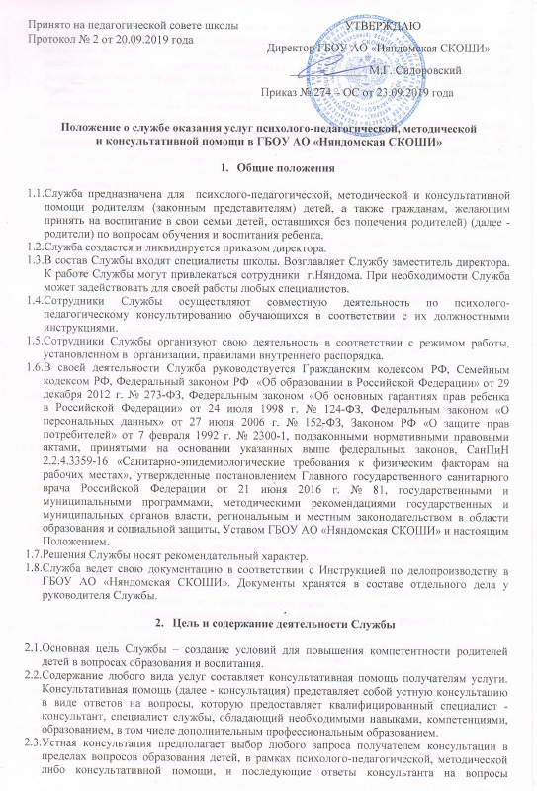
получателя консультации. В случае если запрос получателя консультации лежит вне обозначенных рамок (например, в ходе оказания услуги выясняется, что есть потребность в консультации по вопросам, не связанным с образованием и воспитанием детей), консультант доводит до сведения получателя консультации информацию, что вопрос выходит за пределы оказываемой консультации, а также, при наличии такой возможности, предоставляет контактную информацию органов государственной власти и организаций, в которые можно обратиться за помощью по данному вопросу.
  - Видами услуг признаются оказание услуги очно в помещении службы (очная консультация), оказание услуги очно по месту жительства получателя услуги или в выделенном для проведения консультации помещении (выездная консультация), оказание услуги дистанционно (дистанционная консультация). Получатели услуги вправе выбрать необходимый вид услуги (с учетом ограничений, установленных для выездной консультации службой).

- Порядок оказания услуг

  - К получателям услуг относятся: родители (законные представители) детей, граждане, желающие принять на воспитание в свои семьи детей, оставшихся без попечения родителей, имеющие потребность в получении психолого- педагогической, методической и консультативной помощи по вопросам организации образования (воспитания и обучения) ребенка, с целью решения возникших проблем в развитии, обучении, воспитании и социализации ребенка, предотвращения возможных проблем в освоении образовательных программ и планирования собственных действий в случае их возникновения, получения информации о собственных правах, правах ребенка в сфере образования.
  - Получатель услуг получает услуги по собственному запросу, организации не вправе навязывать получение услуги.
  - Получатель услуг обращается за услугой по мере возникновения необходимости, и имеют право на получение более, чем одной услуги в течение календарного года.
  - Получатель услуги вправе осуществлять аудио - либо видеозапись предоставленной ему услуги (например, для лучшего сохранения всей полученной информации), при условии предварительного уведомления консультанта об осуществлении записи, ведения записи открыто и таким образом, который не препятствует или не затрудняет оказание услуги.
  - Служба не обязана предоставлять оборудование и обеспечивать возможности для осуществления такой записи (например, не обязана предоставлять возможность подключения электроприборов к электросетям, и т.п.).
  - Получатель услуги может как обозначить тему своего запроса заранее, в ходе предварительной записи с целью дальнейшего получения услуги, так и обозначить тему своего запроса непосредственно в момент начала консультации.
  - В зависимости от предварительного запроса получателя услуги служба подбирает соответствующего исполнителя, специалиста. В случае, если в ходе оказания услуги выясняется необходимость привлечения иного специалиста, это осуществляется по решению службы в пределах ее возможностей.
  - Консультация является разовой услугой. Получатель вправе обратиться за следующей консультацией в случае, если у него вновь возникла такая потребность.
  - Услуга может быть оказана одновременно двумя консультантами по решению службы с согласия либо по инициативе получателя услуги.
  - Информация, полученная консультантом в ходе оказания услуги, является конфиденциальной и представляет собой персональные данные.
  - Осуществление записи хода консультации по инициативе службы либо консультанта запрещается по любым мотивам (включая повышение квалификации консультанта), за исключением случаев, когда получатель услуги дал на это свое письменное согласие.
  - После оказания услуги получателю услуги должна быть предоставлена возможность оценить ее качество.
  - Консультация предполагает устное информирование получателя услуги по интересующим его вопросам, в режиме взаимодействия с получателем, который вправе уточнять вопросы, задавать вопросы по смежным темам, уточнять содержание ответов.
  - В ходе консультации консультант оказывает информационную помощь получателю консультации, но не выполняет за получателя те или иные виды действий (не заполняет формы документов, хотя может оказывать помощь в их заполнении, не изготавливает копии документов для получателя услуги, не ведет переговоров с третьими лицами от имени получателя услуги, не представляет интересы получателя услуги в государственных органах, организациях и т.п.).
  - При необходимости консультант может письменно направить на адрес электронной почты получателя консультации необходимые ему нормативно-правовые и методические документы, а также ссылки на электронные ресурсы в сети «Интернет», на которых получатель услуги может получить необходимую информацию.
  - Запись на электронные носители информации, предоставленные получателем консультации, консультантом не осуществляется.
  - Консультант не готовит письменный ответ на обращение получателя услуги, услуга предоставляется в устной форме. Консультант вправе осуществить распечатку необходимой информации на бумажном носителе для получателя услуги в размере 5 листов формата А4, если большие объемы не установлены службой.

- Организация деятельности Службы

  - Организация обеспечивает размещение документов, связанных с работой службы, а также контактных данных службы, условий оказания услуг, включая кадровые, материально-технические, различных вариантов формата оказания услуг (при наличии) и другую необходимую информацию на официальном сайте в сети Интернет при его наличии, либо обеспечивает создание такого сайта для размещения указанной информации.
  - Оказание услуг требует выделения для службы отдельного помещения для приема граждан. Помещение должно соответствовать санитарно-эпидемиологическим и иных требованиям, оборудовано необходимой мебелью. В случае очного оказания услуг оказание услуг двум гражданам в одном помещении одновременно не допускается. В ходе оказания услуги должна быть обеспечена конфиденциальность информации, сообщаемой получателем услуги специалисту службы.
  - Служба должна быть оснащена оборудованием для оказания услуг в дистанционной форме. Технические характеристики оборудования должны позволять обеспечивать видеосвязь с получателями услуги высокого качества. Служба должна иметь возможность оказания услуг по телефонной связи, включая возможность звонка получателю услуги от специалиста службы.
  - При оказании услуг в дистанционной форме должна также осуществляться техническая поддержка и консультирование получателей услуг, имеющих сложности с использованием средств связи, необходимых для получения дистанционной услуги.
  - Возможно создание мобильной службы, предполагающее выезд к отдельным категориям получателей услуги с целью оказания услуги.
  - Служба должна иметь простую систему предварительной записи
для получения услуги, а также предоставлять техническую возможность
получателю услуги оставить свой отзыв о качестве оказанной услуги.

